CONSILIUL SUPREM  PENTRU ŞTIINŢĂ ŞI DEZVOLTARE TEHNOLOGICĂ AL ACADEMIEI  DE ŞTIINŢE A MOLDOVEI |  | 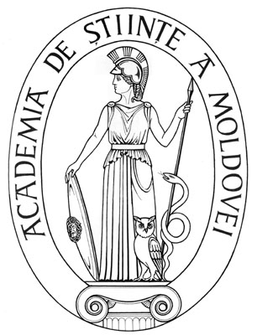 |  | SUPREME COUNCIL  ON SCIENCE AND TECHNOLOGICAL DEVELOPMENT OF THE ACADEMY  OF SCIENCES OF MOLDOVA
 |  |  | HOTĂRÎRE
 | „ 19 ” februarie 2016 |  |  |  | Nr. 36
 |  |  | mun. Chişinău

Cu privire la finanţarea proiectelor de dezvoltare
a infrastructurii de inovare în anul 2016

În temeiul art. 8 al Legii cu privire la parcurile ştiinţifico-tehnologice şi incubatoarele de inovare nr. 138 din 21.06.2007, art. 125, alin.(5) lit. b) din Codul cu privire la ştiinţă si inovare al Republicii Moldova nr. 259 din 15.07.2004, pct. 5 lit. b), pct. 6 lit. b), pct. 50 din Regulamentul privind finanţarea activităţilor în sfera ştiinţei şi inovării şi a învăţămîntului academic, anexat la Acordul de parteneriat dintre Guvern şi Academia de Ştiinţe a Moldovei pentru anul 2015, aprobat prin Hotărîrea Guvernului nr. 809 din 29.10.2015, Consiliul Suprem pentru Ştiinţă şi Dezvoltare Tehnologică HOTĂRĂŞTE:

- Se aprobă finanţarea proiectului “Organizarea şi funcţionarea Parcului Științifico-Tehnologic ”Academica” (cu Incubatorul de Inovare ”Inovatorul”) în 2016, crearea şi dezvoltarea infrastructurii acestuia”, cu volumul de finanţare în sumă de 800,0 mii lei.
- Se aprobă finanţarea proiectului “Organizarea şi funcţionarea Incubatorului de Inovare ”IT4BA” (Information Technologies for Business Applications), crearea şi dezvoltarea acestuia” în anul 2016, cu volumul de finanţare în sumă de 350,0 mii lei.
- Se aprobă finanţarea proiectului “Organizarea şi funcţionarea infrastructurii de inovare a Incubatorului de Inovare ”Media Garaj”, crearea şi dezvoltarea infrastructurii acestuia în anul 2016”, cu volumul de finanţare în sumă de 340,0 mii lei.
- Controlul asupra executării prezentei hotărîri îi revine dlui academician Ion Tighineanu, prim-vicepreşedinte al AŞM.

Preşedinte,
academician Gheorghe DUCA

Secretar ştiinţific general,
doctor habilitat Aurelia HANGANU

